NestJS下的CQRS实现 - Query部分

CQRS是什么?

CQRS — Command Query Responsibility Segregation，故名思义是将 command 与 query 分离的一种模式。
Query 很好理解，就是我们之前提到的 [ 查询 ]
Command即是命令。我们常常提高的新增,更新,删除,都是 [ 命令 ]

前期工作:
CQRS的查询实现部分:
1:新增项目
nest new 12-CQRS-Mongose-demo

- 安装CQRS依赖
npm install --save@ @nestjs/cqrs

- 添加comments模块
Nest g module comments

- 添加Query相关代码
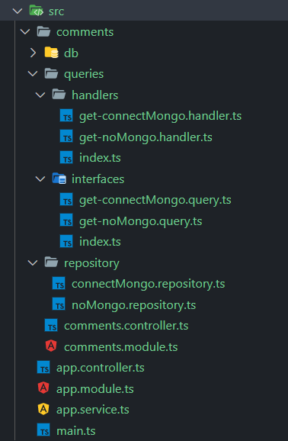
CQRS的核心,除了Command与Query的分离,其实还有controller与handler层的解耦。
之前Controller层会实例化Service,比如CommentService。Service负责数据库的逻辑操作,这个是耦合。现在NestJS的QueryBus/CommandBus去实现Controller与事件处理服务的解耦

Mongose情况代码(这里我写了两个例子,一个是与mongose使用的情况,另一个则不是):

comments.controller
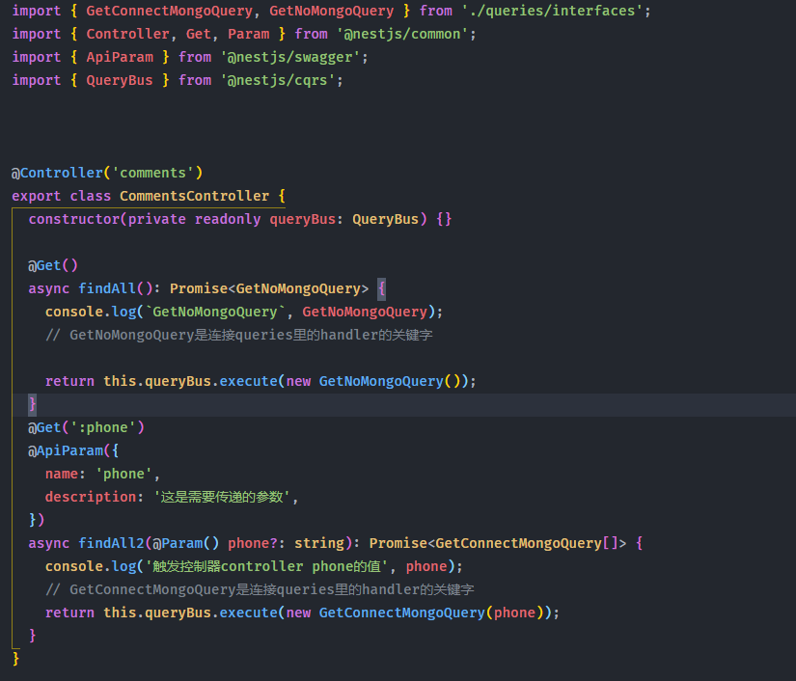

Interfaces/get-connectMongo.query
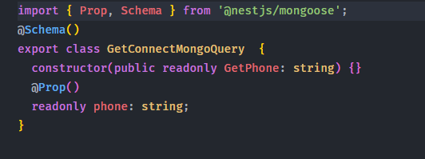

Interfaces/index.ts
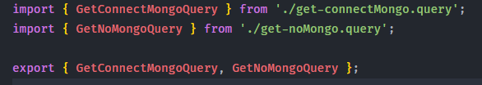

get-connectMongo.handler.ts
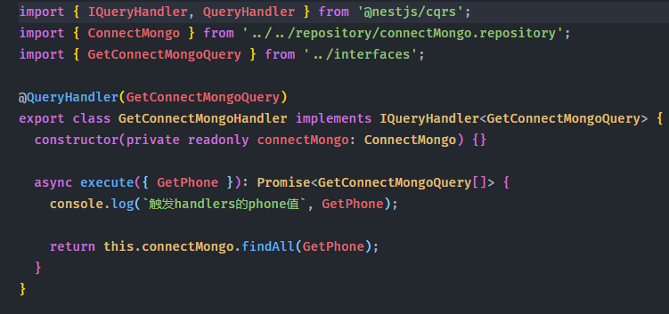

handler/index.ts
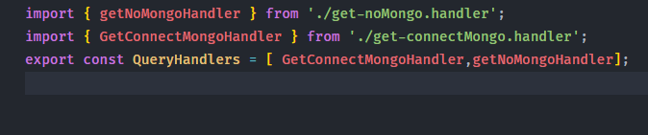

ConnectMongo.repository.ts
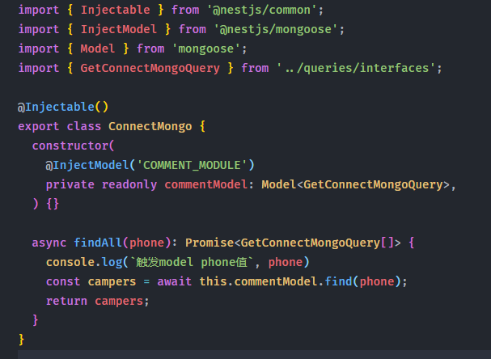
comments.module.ts
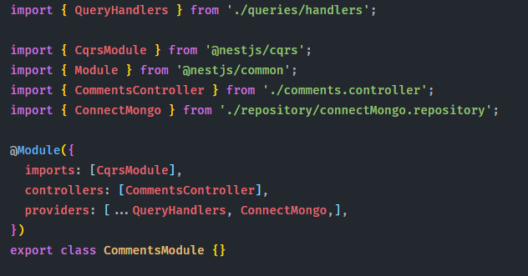

项目流程图:

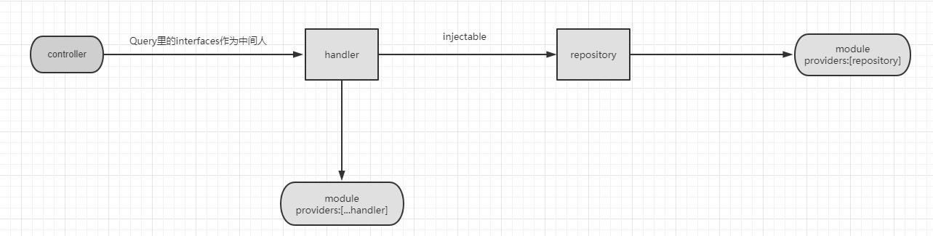

简单示例图如下:
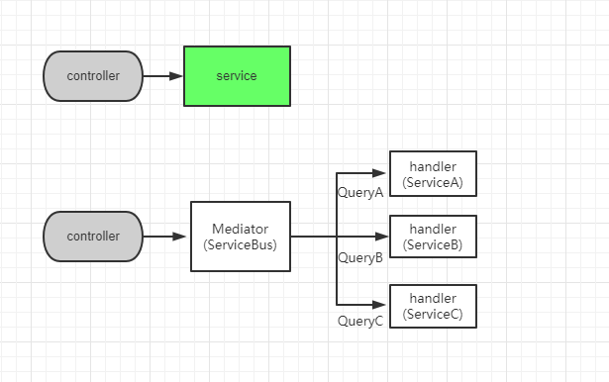

Controller与Handler之间加入了Mediator(interfaces)作为中间人。 再这个中间层通过标签injectable标记为Query类型,代码如下

@QueryHandler(GetConnectMongoQuery);
this.queryBus.execute(new GetNoMongoQuery());
来寻找对应的Query Handler。

演示:
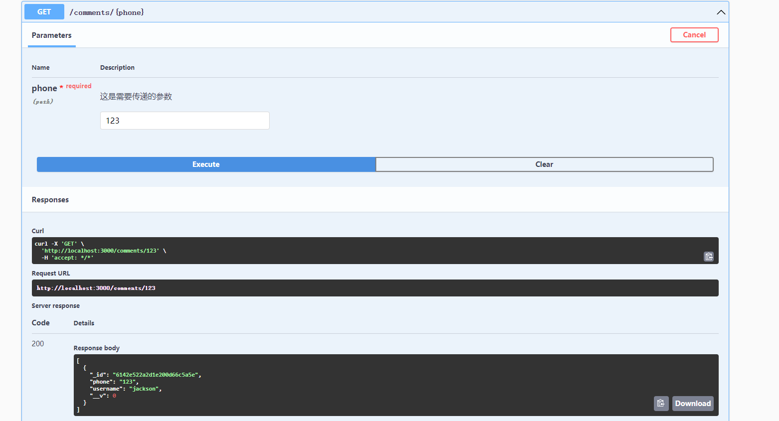

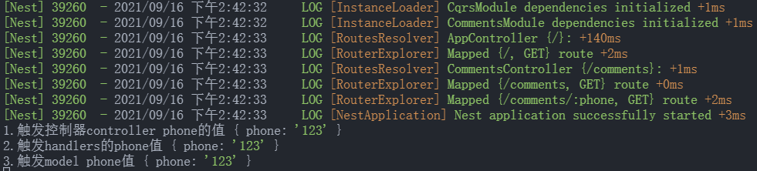

End

